CAMPEONATO DE álava DE cross – 2.024

La Federación Alavesa de Atletismo, organizará, el 1 de diciembre de 2.024 el Campeonato de Álava de Cross 2.024, coincidiendo con el II Cross Artziniega, en el circuito de La Bárcena (Artziniega).

PARTICIPACIÓN

Podrán participar todos los/as atletas con licencia expedida por la Federación Alavesa a través de la Federación Vasca, correspondiente a la temporada 2.024, siempre que no exista sobre el titular de la misma sanción alguna en la fecha tope fijada para la inscripción.

Podrán ser campeones/as de Álava, aquellos/as atletas con licencia por la Federación Alavesa de Atletismo y que estén en posesión de la Nacionalidad Español. Excepto sub16 y sub18

INSCRIPCIONES
Las inscripciones las harán los Clubes a través de la CALL R00M de la RFEA (https://rfeacontent.es/callroom.html). La inscripción se mantendrá abierta hasta las 20:00 horas del 25 de noviembre de 2.024. No se admitirán inscripciones fuera de la forma y plazo establecido.

DORSALES

Se utilizarán los dorsales asignados por la Federación Vasca de Atletismo para la temporada 2.024.

En la comprobación de los dorsales, en el caso de que algún atleta no aparezca con el dorsal que tiene asignado por la FVA, no podrá participar.

NOTA.- No se dará, ni confeccionará, ningún dorsal en la Secretaría de la Competición.

CAPEONATO DE ÁLAVA DE CAMPO A TRAVÉS

A efectos de Campeonato de Álava, tanto individual como de Clubes, se establecerán las siguientes clasificaciones:

INDIVIDUAL:

- Obtendrán medalla los/as atletas con licencia alavesa y con nacionalidad española. En las categorías sub 16 y sub 18, pueden participar y optar a medalla los/as atletas extranjeros/as con licencia Alavesa; con arreglo al orden de llegada, y de acuerdo con las normas generales.

CLUBES:

- La clasificación por clubes, independientemente para cada categoría, se establecerá tomando como base los puestos ocupados por los CUATRO primeros/as atletas de un mismo Club en cada categoría. El primer/a clasificado/a obtendrá 1 punto, el segundo/a 2 puntos, y así sucesivamente. Vencerá el equipo que obtenga menos puntos. En caso de empate se clasifica delante el equipo cuyo cuarto/a componente haya obtenido mejor clasificación.
- La prueba Absoluta estará reservada únicamente para atletas de las categorías Sub-23, Sénior y Máster, quienes saldrán en la misma carrera, haciéndose clasificación conjunta, tanto individual como por equipos.
- Sólo podrá puntuar un/a atleta de cada club, sin licencia por la Federación Alavesa (licencia VI o EUVI), en cada categoría.

HORARIO
CATEGORÍA | SALIDA | DISTANCIA | CIRCUITO (VUELTAS)
MÁSTER MASCULINO | 10:00 | 3.600 m. | 3 A + 1 B
SUB-16 MASCULINO | 10:00 | 3.600 m. | 3 A + 1 B
MÁSTER FEMENINO | 10:20 | 3.600 m. | 3 A + 1 B
SUB-16 FEMENINO | 10:20 | 3.600 m. | 3 A + 1 B
SUB-18 FEMENINO | 10:40 | 3.600 m. | 3 A + 1 B
SUB-20 FEMENINO | 10:40 | 4.800 m. | 4 A + 1 B
INFANTIL MASCULINO (Escolar) | 11:10 | 2.000 m. | 2 A
INFANTIL FEMENINO (Escolar) | 11:35 | 2.000 m. | 2 A
ALEVÍN MASCULINO (Escolar) | 11:50 | 1.000 m. | 1 A
ALEVÍN FEMENINO (Escolar) | 12:00 | 1.000 m. | 1 A
BENJAMÍN FEMENINO y MASCULINO (Escolar) | 12:10 | 1.000 m. | 1 A
FIESTA RECREATIVA (Masculina/Femenina) | 12:25 | 300 m.
SUB-18 MASCULINO | 12:35 | 3.600 m. | 3 A + 1 B
SUB-20 MASCULINO | 12:35 | 4.800 m. | 4 A + 1 B
ABSOLUTO / Sub-23 FEMENINO | 13:00 | 8.400 m. | 4 A + 1 B
ABSOLUTO / Sub-23 MASCULINO | 13:00 | 8.400 m. | 4 A + 1 B
CIRCUITO
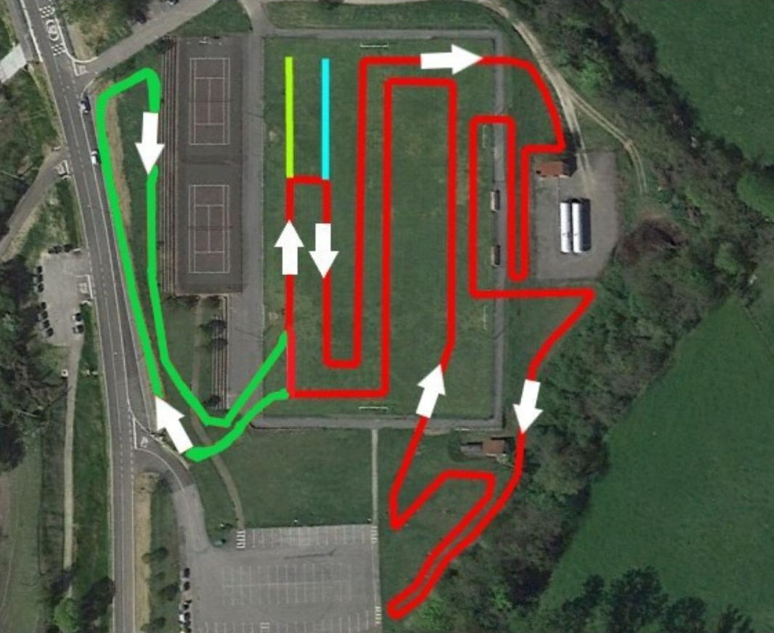

Para todas las cuestiones que no estén incluidas en el presente reglamento se tendrán en cuenta:
LEY 14/1998, de 11 de junio, del deporte del País Vasco.
Lo dispuesto por el Reglamento de la FVA/EAF y RFEA
Lo dispuesto por el Reglamento Disciplinario de la FVA/EAF
Reglamento de la I.A.A.F.

